Об утверждении регламента государственной услуги "Включение в перечень сервисных центров, осуществляющих установку электронных (цифровых) тахографов"
Утративший силу
Приказ Министра транспорта и коммуникаций Республики Казахстан от 27 ноября 2012 года N 827. Зарегистрирован в Министерстве юстиции Республики Казахстан 10 декабря 2012 года N 8154. Утратил силу приказом и.о. Министра по инвестициям и развитию Республики Казахстан от 5 февраля 2015 года № 110
Сноска. Утратил силу приказом и.о. Министра по инвестициям и развитию РК от 05.02.2015 № 110.
В соответствии с пунктом 4 статьи 9-1 Закона Республики Казахстан от 27 ноября 2000 года «Об административных процедурах» и постановлением Правительства Республики Казахстан от 5 сентября 2012 года № 1153 «Об утверждении стандартов государственных услуг Министерства транспорта и коммуникаций Республики Казахстан в сфере транспортного контроля и внесении изменений и дополнений в некоторые решения Правительства Республики Казахстан», ПРИКАЗЫВАЮ:
1. Утвердить прилагаемый регламент государственной услуги «Включение в перечень сервисных центров, осуществляющих установку электронных (цифровых) тахографов».
2. Комитету транспортного контроля Министерства транспорта и коммуникаций Республики Казахстан (Абишев Б.Ш.) в установленном законодательством порядке обеспечить:
1) государственную регистрацию настоящего приказа в Министерстве юстиции Республики Казахстан;
2) после его государственной регистрации в Министерстве юстиции Республики Казахстан официальное опубликование в средствах массовой информации и размещение на официальном интернет-ресурсе Министерства транспорта и коммуникаций Республики Казахстан.
3. Контроль за исполнением настоящего приказа возложить на вице-министра транспорта и коммуникаций Республики Казахстан Абсаттарова К.Б.
4. Настоящий приказ вводится в действие по истечении десяти календарных дней после дня его первого официального опубликования.
Министр А. Жумагалиев
Утвержден
приказом Министра
транспорта и коммуникаций
Республики Казахстан
от 27 ноября 2012 года № 827
Регламент государственной услуги
«Включение в перечень сервисных центров,
осуществляющих установку электронных (цифровых) тахографов»
1. Общие положения
1. Настоящий регламент государственной услуги «Включение в перечень сервисных центров, осуществляющих установку электронных (цифровых) тахографов» (далее – Регламент) разработан в соответствии с Законом Республики Казахстан от 4 июля 2003 года «Об автомобильном транспорте», пунктом 53 Правил организации труда и отдыха водителей, а также применения тахографов» (далее – Правила), утвержденных постановлением Правительства Республики Казахстан от 11 мая 2011 года № 493, стандартом государственной услуги «Включение в перечень сервисных центров, осуществляющих установку электронных (цифровых) тахографов» (далее – Стандарт), утвержденным постановлением Правительства Республики Казахстан от 5 сентября 2012 года № 1153 «Об утверждении стандартов государственных услуг Министерства транспорта и коммуникаций Республики Казахстан в сфере транспортного контроля и внесении изменений и дополнений в некоторые решения Правительства Республики Казахстан».
2. В настоящем Регламенте используются следующие понятия:
1) получатель государственной услуги (далее – получатель) – это индивидуальные предприниматели и юридические лица;
2) структурно-функциональные единицы (далее – СФЕ) – ответственные лица уполномоченных органов, структурные подразделения государственных органов, государственные органы, информационные системы или подсистемы, которые участвуют в процессе оказания государственной услуги;
3) уполномоченный орган – Комитет транспортного контроля Министерства транспорта и коммуникации Республики Казахстан.
3. Государственная услуга «Включение в перечень сервисных центров, осуществляющих установку электронных (цифровых) тахографов» (далее – государственная услуга) оказывается уполномоченным органом через Республиканское государственное предприятие «Центр обслуживания населения» Комитета по контролю автоматизации государственных услуг и координации деятельности центров обслуживания населения Министерства транспорта и коммуникаций Республики Казахстан (далее – ЦОН) по адресам, указанным в приложении 2 к Стандарту.
4. Форма оказываемой государственной услуги: не автоматизированная.
5. Государственная услуга оказывается на основании:
1) подпункта 4) пункта 3 статьи 9 Закона Республики Казахстан от 4 июля 2003 года «Об автомобильном транспорте»;
2) Стандарта;
3) Правил.
6. Государственная услуга является бесплатной.
7. Государственная услуга оказывается без участия других государственных органов и иных субъектов.
8. Результатом завершения государственной услуги является выдача копии приказа о включении в перечень сервисных центров, осуществляющих установку электронных (цифровых) тахографов (далее – копия приказа) либо выдача мотивированного ответа об отказе в предоставлении государственной услуги на бумажном носителе.
2. Требования к порядку оказания государственной услуги
9. Государственная услуга оказывается в зданиях ЦОН по месту проживания получателя государственной услуги.
10. Государственная услуга предоставляется ежедневно с понедельника по субботу включительно, за исключением выходных и праздничных дней, в соответствии с установленным графиком работы с 9.00 часов до 20.00 без перерыва.
Прием осуществляется в порядке «электронной» очереди, без предварительной записи и ускоренного обслуживания.
11. Полная информация о порядке оказания государственной услуги и необходимых документах, а также образцы их заполнения располагаются:
на интернет-ресурсе Министерства транспорта и коммуникаций Республики Казахстан: www.mtc.gov.kz (в подразделе «Государственные услуги» раздела «Комитет транспортного контроля»);
на интернет-ресурсе ЦОН по адресу www.con.gov.kz;
на стендах, расположенных в зданиях ЦОН;
в call-Центре 1414.
12. Для получения государственной услуги получатель представляет документы согласно пункту 11 Стандарта.
13. Сроки оказания государственной услуги установлены в пункте 7 Стандарта.
14. Основанием отказа в предоставлении государственной услуги является непредставление получателем документов, указанных в пункте 11 Стандарта.
При отказе в приеме документов работником ЦОН получателю выдается расписка с указанием недостающих документов.
Уполномоченный орган при выявлении ошибок в оформлении документов, предоставлении неполного пакета документов, предусмотренного пунктом 11 Стандарта, не соответствие требованиям по установке и эксплуатации тахографов согласно Правилам в течение 3 рабочих дней после получения пакета документов возвращает их в ЦОН с письменным обоснованием причин возврата.
Работник ЦОН информирует получателя в течение одного рабочего дня после их получения и выдает письменные обоснования органа транспортного контроля о причине отказа.
В случаях, если получатель не обратился за получением документов в срок, ЦОН обеспечивает их хранение в течение 1 месяца, после чего передает их в орган транспортного контроля.
15. Этапы оказания государственной услуги с момента обращения получателя до выдачи ему результата государственной услуги:
1) получатель подает заявление в ЦОН согласно приложению 3, указанного в приложении 1 к Стандарту;
2) работник ЦОН проводит регистрацию заявления;
работник накопительного отдела ЦОН передает документы в уполномоченный орган.
Факт отправки пакета документов из ЦОН в уполномоченный орган фиксируется при помощи сканера штрихкода, позволяющего отслеживать движение документов в процессе оказания государственной услуги;
3) сотрудник канцелярии уполномоченного органа в течение одного рабочего дня со дня поступления документов в уполномоченный орган, проводит регистрацию полученных документов, и передает их на рассмотрение председателя, либо его заместителям;
4) председатель уполномоченного органа, либо его заместители передает на исполнение документы начальнику управления уполномоченного органа;
5) начальник управления уполномоченного органа передает на исполнение документы специалисту управления уполномоченного органа;
6) специалист управления уполномоченного органа в течение десяти рабочих дней осуществляет рассмотрение представленных документов из органа транспортного контроля, в случае соответствия предъявляемым требованиям подготавливает приказ о включении в перечень сервисных центров, либо выдает мотивированный отказ;
7) сотрудник канцелярии уполномоченного органа направляет результат оказания государственной услуги в ЦОН.
При приеме готового результата государственной услуги от уполномоченного органа, ЦОН фиксируется поступившие документы при помощи Сканера штрихкода;
8) работник ЦОН выдает результат государственной услуги получателю государственной услуги - копию приказа либо мотивированный отказ в письменном виде.
16. Минимальное количество лиц, осуществляющих прием документов для оказания государственной услуги в ЦОН, составляет один сотрудник.
3. Описание действий (взаимодействия) в процессе
оказания государственной услуги
17. Прием документов осуществляется посредством «безбарьерного обслуживания».
Получателю выдается расписка о приеме соответствующих документов с указанием:
1) номера и даты приема запроса;
2) вида запрашиваемой государственной услуги;
3) количества и названий приложенных документов;
4) даты (время) и места выдачи документов;
5) фамилии, имени, отчества работника ЦОН, принявшего заявление на оформление документов.
В уполномоченном органе заявление регистрируется в журнале обращений физических и юридических лиц, при этом в правом нижнем углу заявления проставляется регистрационный штамп на государственном языке с указанием даты поступления и входящего номера.
18. В процессе оказания государственной услуги задействованы следующие СФЕ:
1) работник ЦОН;
2) работник накопительного отдела ЦОН;
3) канцелярия уполномоченного органа;
4) председатель уполномоченного органа, либо его заместители;
5) начальник управления уполномоченного органа;
6) специалист управления уполномоченного органа;
7) курьер.
19. Текстовое табличное описание последовательности и взаимодействие административных действий (процедур) каждой СФЕ с указанием срока выполнения каждого административного действия (процедуры) приведены в приложении 1 к настоящему Регламенту.
20. Схема взаимодействия между логической последовательностью административных действий в процессе оказания государственной услуги и СФЕ приведена в приложении 2 к настоящему Регламенту.
Приложение 1
к регламенту государственной услуги
«Включение в перечень сервисных
центров, осуществляющих установку
электронных (цифровых) тахографов»
Таблица 1. Описание действий СФЕ
Действия основного процесса
1 | № действия | 1 | 2 | 3 | 4 | 5
2 | Наименование СФЕ | Работник ЦОН | Канцелярия уполномоченного органа | Председатель уполномоченного органа, либо его заместители | Начальник управления уполномоченного органа | Специалист уполномоченного органа
3 | Наименование действия и их описание | Прием заявления и перечня необходимых документов на получения копию приказа о включении в перечень сервисных центров, осуществляющих установку электронных (цифровых) тахографов, рассмотрение заявления; отправка заявления и полного перечня документов в орган транспортного контроля. | Проводит регистрацию полученных документов, и передает на рассмотрение руководителю, либо его заместителю | Передает на исполнение документы начальнику управления уполномоченного органа | Передает на исполнение документы специалисту уполномоченного органа | Подготавливает приказ о включении в перечень сервисных центров, осуществляющих установку электронных (цифровых) тахографов.
5 | Сроки исполнения | 20 мин. | в течение 1-го дня со дня поступления заявления в уполномоченный орган | в течение 1-го дня со дня поступления заявления в уполномоченный орган | в течение 1-го дня со дня поступления заявления в уполномоченный орган | в течение 8-и дней со дня поступления заявления в уполномоченный орган
6 | Номер следующего действия | 10 | 9 | 8 | 7 | 6
7 | Наименование действия и их описание | Выдача копии приказа о включении в перечень сервисных центров, осуществляющих установку электронных (цифровых) тахографов. | Передача копии приказа о включении в перечень сервисных центров, осуществляющих установку электронных (цифровых) тахографов в ЦОН
8 | Форма завершения | Копия приказа о включении в перечень сервисных центров, осуществляющих установку электронных (цифровых) тахографов.
9 | Сроки исполнения | 20 мин. | 1 дня
Таблица 2. Варианты использования. Основной процесс.
Действия основного процесса
1 | 2 | 3 | 4 | 5
Работник ЦОН | Канцелярия уполномоченного органа | Председатель уполномоченного органа, либо его заместители | Начальник управления уполномоченного органа | Специалист  уполномоченного органа
Прием заявления и перечня необходимых документов на получения копию приказа о включении в перечень сервисных центров, осуществляющих установку электронных (цифровых) тахографов, рассмотрение заявления; регистрация заявления в журнале регистрации; отправка заявления и полного перечня документов в уполномоченный орган. | Проводит регистрацию полученных документов, и передает на рассмотрение руководителю, либо его заместителю | Передает на исполнение документы начальнику управления уполномоченного органа | Передает на исполнение документы специалисту уполномоченного органа | Подготавливает приказ о включении в перечень сервисных центров, осуществляющих установку электронных (цифровых) тахографов.
Выдача копии приказа о включении в перечень сервисных центров, осуществляющих установку электронных (цифровых) тахографов. | Передача копии приказа о включении в перечень сервисных центров, осуществляющих установку электронных (цифровых) тахографов в ЦОН
Приложение 2
к регламенту государственной услуги
«Включение в перечень сервисных
центров, осуществляющих установку
электронных (цифровых) тахографов»
Диаграмма функционального взаимодействия
1 | 2 | 3 | 4 | 5
Работник ЦОН | Канцелярия уполномоченного органа | Председатель уполномоченного органа, либо его заместители | Начальник управления уполномоченного органа | Специалист уполномоченного органа
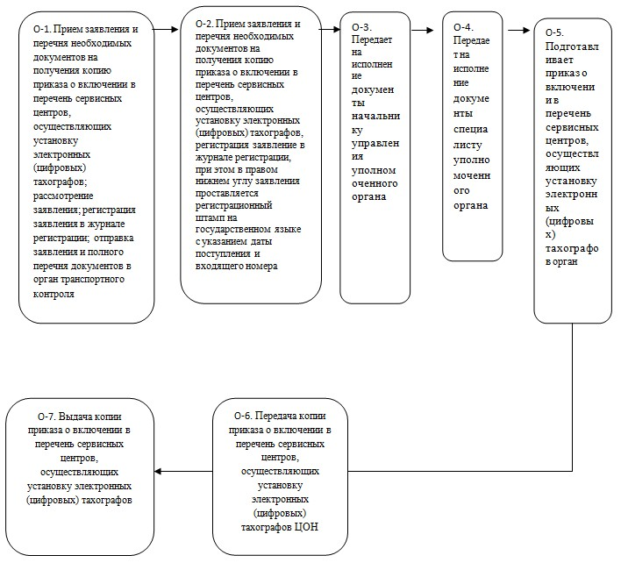

© 2012. РГП на ПХВ «Институт законодательства и правовой информации Республики Казахстан» Министерства юстиции Республики Казахстан

